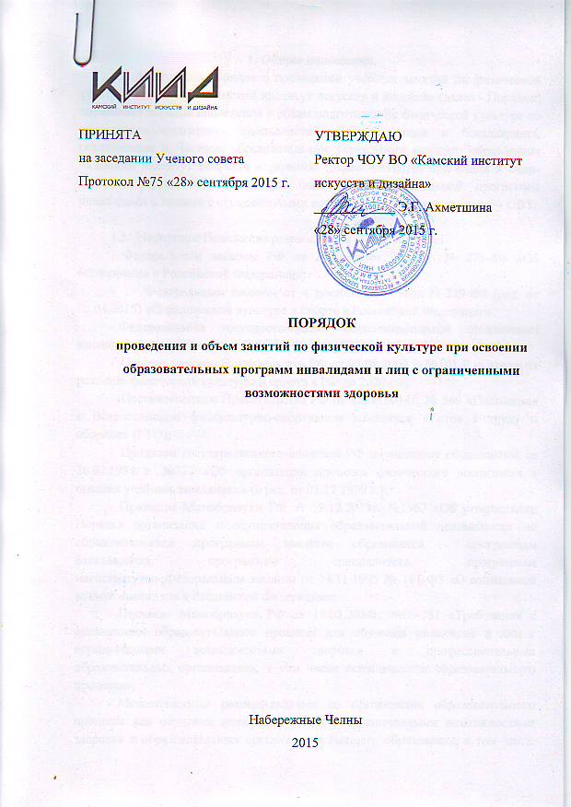
1. Общие положения
- Настоящий порядок о проведении учебных занятий по физической культуре в ЧОУ ВО «Камский институт искусств и дизайна» (далее - Порядок) определяет порядок проведения и объем подготовки по физической культуре по программам подготовки специалистов среднего звена и бакалавриата, реализуемым в Частном образовательном учреждении высшего образования «Камский институт искусств и дизайна» (далее - КИИД), при очной и очно-заочной формах обучения, при освоении образовательной программы инвалидами и лицами с ограниченными возможностями здоровья (далее - ОВЗ). :
- Настоящее Положение разработано в соответствии с:
- Федеральным законом РФ от 29 декабря 2012 г. № 273-ФЗ «Об образовании в Российской Федерации»;
- Федеральным законом от 4 декабря 2007 года N 329-ФЗ (ред. от 06.04.2015) «О физической культуре и спорте в Российской Федерации»;
- Федеральными государственными образовательными стандартами высшего образования;
- Постановлением Правительства РФ от 07.08.2009 г. №101-Р «Стратегия развития физической культуры и спорта в РФ до 2020 г.»;
- Постановлением Правительства РФ от 11.06.2014г. № 540 «Положение о Всероссийском физкультурно-спортивном комплексе «Готов к труду и обороне» (ГТО);
- Приказом государственного комитета РФ по высшему образованию от 26.07.1994 г. №777 «Об организации процесса физического воспитания в высших учебных заведениях» (в ред. от 01.12 1999 г.);
- Приказом Минобрнауки РФ от 19.12.2013г. №1367 «Об утверждении Порядка организаций и осуществления образовательной деятельности по образовательным программам высшего образования - программам бакалавриата, программам специалитета, программам магистратуры»;Федеральным законом от 24.11.1995 № 181-ФЗ «О социальной защите инвалидов в Российской Федерации»;
- Письмом Минобрнауки РФ от 18.03.2014г. №06-281 «Требования к организации образовательного процесса для обучения инвалидов и лиц с ограниченными возможностями здоровья в профессиональных образовательных организациях, в том числе оснащенности образовательного процесса»;
- Методическими рекомендациями по организации образовательного процесса для обучения инвалидов и лиц с ограниченными возможностями здоровья в образовательных организациях высшего образования, в том числе оснащенности образовательного процесса Министра образования и науки РФ А.А. Климова от 08.04.2014г. №АК-44/05вн;
- иными нормативно-правовыми актами Российской Федерации;
- Уставом КИИД;
- локальными нормативными актами КИИД.
- Дисциплина «Физическая культура», являясь компонентом общей культуры, психофизического становления и профессиональной подготовки студента в течение всего периода обучения, в соответствии с требованиями ФГОС по направлениям подготовки бакалавриата и программ подготовки специалистов среднего звена входит в обязательную часть образовательных программ, в том числе при освоении образовательной программы инвалидами и лицами с ограниченными возможностями здоровья. Выполнение данных требований в КИИД осуществляется на кафедре «Гуманитарных и общепрофессиональных дисциплин».
- Целью преподавания курса «Физическая культура» является развитие личности, воспитание сознательного и творческого отношения к физической культуре как к необходимой общеоздоровительной составляющей жизни.
- В задачи курса «Физическая культура» входит:
- понимание ее социальной роли в развитии личности и при подготовке к профессиональной деятельности;
- знание научно-биологических и практических основ физической культуры здорового образа жизни;
- получение мотивационно-ценностного отношения к физической культуре, с установкой на здоровый образ жизни;
- физическое самосовершенствование и самовоспитание потребности в регулярных физических упражнениях.
- Следуя установкам преподавателя, обучающиеся овладевают системой практических умений и навыков, обеспечивающих сохранение и укрепление здоровья, психическое благополучие, развитие и совершенствование психофизических способностей, качеств и свойств личности. Они также учатся объяснять значение общей и профессионально-прикладной физической подготовленности; приобретают опыт творческого использования физкультурно-спортивной деятельности для достижения жизненных и профессиональных целей.
- Формирование результатов освоения дисциплины «Физическая культура», как части образовательной программы, в виде компетенций происходит на основе знаний, умений и навыков. По итогам изучения дисциплины обучающиеся должны иметь представление о физической культуре как части общечеловеческой культуры и ее роли в развитии человека и подготовке выпускника, об анатомо-морфологических особенностях и основных физиологических функциях организма человека, общей и специальной физической подготовке.
Обучающиеся должны знать научно-практические основы физической культуры и здорового образа жизни, методики самостоятельных занятий, особенности использования средств физической культуры для оптимизации работоспособности, а также морфофункциональные особенности и возрастно-половые аспекты развития основных физических качеств и двигательных навыков.
Обучающиеся должны уметь использовать средства и методы физического воспитания для профессионального и личностного развития, физического самосовершенствования, формирования здорового образа жизни; владеть средствами и методами укрепления индивидуального здоровья, ценностями физической культуры личности для успешной социально-культурной и профессиональной деятельности.
- Объем образовательной программы зависит от формы получения образования, сочетания различных форм обучения, обучения по индивидуальному учебному плану.
- При разработке образовательных программ по предмету (дисциплине) «Физическая культура» (элективные курсы по физической культуре) преподавателями кафедры учитываются требования к уровню физической подготовленности при выполнении нормативов Всероссийского физкультурно-спортивного комплекса «Готов к труду и обороне».
- На основе ФГОС КИИД самостоятельно определяет формы занятий по физической культуре, средства физического воспитания, виды спорта и двигательной активности, методы и продолжительность занятий.

2. Организация процесса физического воспитания
2.1 При проведении практических занятий по физической культуре формируются учебные группы численностью не более 15 человек с учетом пола, состояния здоровья, физического развития и физической подготовленности обучающихся.
2.2 Учебные и внеучебные формы физического воспитания обучающихся.
Процесс физического воспитания обучающихся осуществляется с использованием разнообразных форм учебных и внеучебных занятий на протяжении всего периода обучения в КИИД. Учебные занятия проводятся в форме:
- теоретических, практических, контрольных;
- элективных практических занятий (по выбору);
- индивидуальных и индивидуально-групповых дополнительных занятий (консультаций);
- - самостоятельных занятий по заданию и под контролем преподавателя.
Внеучебные занятия организуются в форме:
- выполнения физических упражнений и рекреационных мероприятий в режиме учебного дня;
- занятий в спортивных клубах, секциях, группах по интересам;
- самостоятельных занятий физическими упражнениями, спортом, туризмом;
- массовых оздоровительных, физкультурных и спортивных мероприятий.
Взаимосвязь разнообразных форм учебных и внеучебных занятий создает условия,
Обеспечивающие обучающимся использование научно обоснованного объема двигательной активности (не менее 5 часов в неделю), необходимой для нормального функционирования организма, формирования мотивационно-ценностного отношения к физической культуре.
2.3 Учебная работа.
В содержание учебной работы входит:
- организация и проведение учебных занятий и зачетов в соответствии с учебным планом, графиком учебных занятий и программой по «Физической культуре» в соответствии с ФГОС; участие в организации и проведении спортивных мероприятий;
С учетом требований учебной рабочей программы и графика учебных занятий преподаватели имеют право выбрать методы и средства обучения, наиболее полно отвечающие их профессиональным возможностям и обеспечивающие высокое качество учебного процесса. Запрещается использование и проведение антигуманных, а также опасных для здоровья и жизни обучающихся методов обучения, тренировочных воздействий. Преподаватели несут полную ответственность за адекватный характер предлагаемых обучающимся упражнений (сложность, интенсивность, объем, функциональную психическую нагрузку) и обеспечение техники безопасности при проведении учебных занятий. Контрольные занятия обеспечивают оперативную, текущую и итоговую информацию о степени усвоения учебного материала. В конце семестра и учебного года обучающиеся всех учебных групп, выполнившие учебную программу, сдают зачет. Практические зачетные требования и тесты выполняются в учебное время и на контрольных стартах (соревнованиях), к которым допускаются обучающиеся, регулярно посещающие учебные занятия и получающие необходимую физическую подготовку. Зачет по дисциплине принимают преподаватели в закрепленных учебных группах. Отметка о зачете вносится в ведомость учебной группы и в зачетную книжку обучающегося. Обучающиеся, освобожденные от практических занятий на длительный период, инвалиды и лица с ограниченными возможностями здоровья, выполняют письменную тематическую контрольную работу и сдают зачет по теоретическому разделу программы

3. Проведение занятий по физической культуре при освоении образовательной программы инвалидами и лицами с ограниченными возможностями здоровья
  - Для инвалидов и лиц с ограниченными возможностями здоровья КИИД устанавливает особый порядок освоения дисциплин (модулей) по физической культуре на основании соблюдения принципов здоровьесбережения и адаптивной физической культуры.
  - Реализация основных профессиональных образовательных программ высшего и среднего профессионального образования для инвалидов и лиц с ограниченными возможностями здоровья в КИИД осуществляется с учетом особенностей их психофизического развития, индивидуальных возможностей и состояния здоровья. Обучающиеся-инвалиды и с ОВЗ предоставляют в деканат КИИД копию индивидуальной программы реабилитации инвалида, на основе которой должна быть разработана адаптированная образовательная программа.
  - В зависимости от нозологии обучающегося и степени ограниченности возможностей в соответствии с рекомендациями службы медико-социальной экспертизы или психолого-медико-педагогической комиссии, занятия для студентов с ОВЗ могут быть организованы в следующих видах:
- занятия по настольным, интеллектуальным видам спорта;
- подготовка письменной работы и её защита;
- лекционные занятия по тематике здоровье сбережения.
  - Образование инвалидов и лиц с ограниченными возможностями здоровья может быть организовано как совместно с другими обучающимися, так и в отдельных группах или в отдельных организациях; в помещениях и на открытом воздухе. Для студентов с ограничениями передвижения это могут быть занятия по настольным, интеллектуальным видам спорта.
  - В рабочих программах дисциплин планируется некоторое количество часов, посвященных поддержанию здоровья и здорового образа жизни.
  - Для занятий студентов-инвалидов и лиц с ОВЗ в КИИД созданы материально-технические условия, обеспечивающие возможность беспрепятственного доступа в помещения для занятий по дисциплине, а также их пребывания в этих помещениях в том числе наличие пандусов, подъемников, поручней, расширенных дверных проемов. Все спортивное оборудование отвечает требованиям доступности, надежности, прочности, удобства. Помещения спортивного комплекса отвечают принципам создания безбарьерной архитектурной среды.
  - Занятия для лиц с ограниченными возможностями здоровья проводятся в отдельной аудитории. Число студентов не превышает 8-12 человек в одной аудитории. Допускается проведение занятий для обучающихся с ограниченными возможностями здоровья в одной аудитории совместно с иными студентами, если это не создает трудностей для этих лиц при проведении испытаний. Допускается присутствие в аудитории во время проведения занятия ассистента из числа работников КИИД или привлеченных лиц, оказывающего обучающимися с ограниченными возможностями здоровья необходимую техническую помощь с учетом их индивидуальных особенностей (передвигаться, прочитать и оформить задание, общаться с преподавателями, проводящими текущую и итоговую аттестацию по дисциплине «Физическая культура»).
  - Обучающиеся с ограниченными возможностями здоровья могут в процессе проведения занятий или сдачи итогового испытания пользоваться техническими средствами, необходимыми им в связи с их индивидуальными особенностями.
  - При проведении занятий обеспечивается выполнение следующих дополнительных требований в зависимости от индивидуальных особенностей поступающих с ограниченными возможностями здоровья:
а) для глухих и слабослышащих обеспечивается наличие звукоусиливающей аппаратуры коллективного пользования, при необходимости поступающим предоставляется звукоусиливающая аппаратура индивидуального пользования;
б) для лиц с тяжелыми нарушениями речи, глухих, слабослышащих занятия проводятся в письменной форме;
в) для лиц с нарушениями двигательных функций письменные задания выполняются на компьютере со специализированным программным обеспечением или надиктовываются ассистенту.
3.10 Условия, указанные в пунктах 4.6-4.9 настоящего Порядка, предоставляются поступающим на основании заявления, содержащего сведения о необходимости создания соответствующих специальных условий.

